Presseinformation
»Friesentod« von Sandra Dünschede
Meßkirch, Februar 2021

Der Druck wächst
Der vierzehnte Fall für Kommissar Dirk Thamsen in Risum-Lindholm
In Deutschland gehen bei der Polizei am Tag durchschnittlich 300 Vermisstenfälle ein. Rund 50 Prozent davon lösen die Beamten innerhalb einer Woche, ob mit gutem oder schlechtem Ausgang. Doch drei Prozent der Vermissten bleiben dauerhaft verschollen. Im neuen Kriminalroman »Friesentod« von Sandra Dünschede sorgen gleich zwei Vermisstenfälle in Risum-Lindholm für reichlich Aufruhr. Im vierzehnten Fall für den Serienermittler Dirk Thamsen und sein Team wird zuerst Haie Ketelsens verschwundene Nachbarin tot in einem leerstehenden Haus aufgefunden. Dann kehrt eine junge Frau nach einem Discobesuch nicht nach Hause zurück. Die Beweislage gestaltet sich schwierig, denn Zeugen und konkrete Hinweise auf den oder die Täter fehlen. Erst ein Zufall bringt schließlich die Wende. Gewohnt unterhaltsam führt Sandra Dünschede durch einen fesselnden Plot gepaart mit nordfriesischem Flair.

Zum Buch
Haie Ketelsen ist beunruhigt. Er hat seine Nachbarin Tatjana Lieberknecht seit Tagen nicht gesehen. Aber da es keinen Hinweis auf ein Verbrechen gibt, kann sein Freund, Kommissar Dirk Thamsen, nicht ermitteln. Als kurz darauf ihre Leiche in Deezbüll gefunden wird, sind schnell zwei Verdächtige ausgemacht. Doch Haie und Thamsen fehlen Beweise, um einen von den beiden verhaften zu können. Dann verschwindet wieder eine junge Frau spurlos. Werden Haie und Thamsen sie rechtzeitig finden?

Die Autorin
Sandra Dünschede, geboren 1972 in Niebüll/Nordfriesland und aufgewachsen in Risum-Lindholm, erlernte zunächst den Beruf der Bankkauffrau und arbeitete etliche Jahre in diesem Bereich. Im Jahr 2000 entschied sie sich zu einem Studium der Germanistik und Allgemeinen Sprachwissenschaft an der Heinrich-Heine-Universität in Düsseldorf. Kurz darauf begann sie mit dem Schreiben, vornehmlich von Kurzgeschichten und Kurzkrimis. 2006 erschien ihr erster Kriminalroman »Deichgrab«, der mit dem Medienpreis des Schleswig-Holsteinischen Heimatbundes als bester Kriminalroman in Schleswig-Holstein ausgezeichnet wurde. Seitdem arbeitet sie als freie Autorin und lebt seit 2011 wieder in Hamburg, wohin es sie als waschechtes Nordlicht zurückzog.

Friesentod
Sandra Dünschede
310 Seiten
EUR 14,00 [D] / EUR 14,40 [A]
ISBN 978-3-8392-2824-1
Erscheinungstermin: 10. Februar 2021
Kontaktadresse:

Gmeiner-Verlag GmbH
Petra Asprion
Im Ehnried 5
88605 Meßkirch
Telefon: 07575/2095-153
Fax: 07575/2095-29
petra.asprion@gmeiner-verlag.de
www.gmeiner-verlag.de

Cover und Autorenfoto zum Download

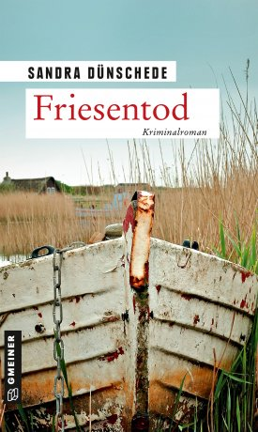
© privat

Anforderung von Rezensionsexemplaren:
- Sandra Dünschede »Friesentod«, ISBN 978-3-8392-2824-1

Absender:

^{Redaktion}

^{Ansprechpartner}

^{Straße}

^{Land-PLZ Ort}

^{Telefon / Telefax}

^{E-Mail}

